Poniedziałek
Z okazji Dnia Dziecka życzę Wam:
radości z tego, co macie,
miłości do tych, którzy są obok Was
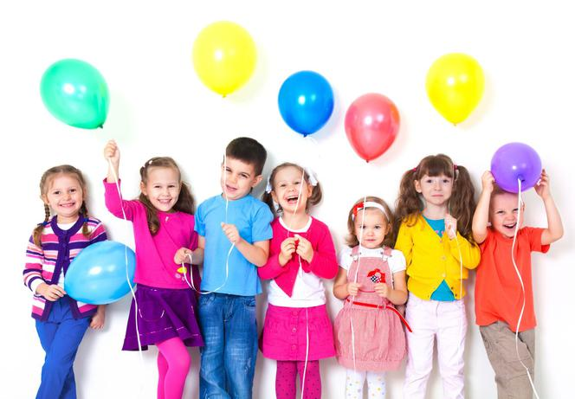
oraz spełnienia tych marzeń, które Wam nie zaszkodzą

Dzisiaj zapraszam Was do zabawy:
https://view.genial.ly/5e9dc715f4bea30d7f49aafb/game-breakout-escape-room
* DLA CHĘTNYCH: Jeśli chcecie zobaczyć dzieci zwierząt, zachęcam do obejrzenia filmu:
https://www.youtube.com/watch?v=N9z8AREvjsA

Wtorek
Przeczytaj proszę wierszyk. Naucz się go czytać. „Dźwiganie dzika” – tekst jest osobno na stronie szkoły.
Wykonaj ćwiczenia w ed. polonistycznej s.23 i 24.
Edukacja matematyczna - ćwiczenia s. 46
* DLA CHĘTNYCH: Dziś proponuję wykorzystać wagę do odmierzenia składników na pyszne ciasteczka orzechowe. Przepis osobno na stronie szkoły.

Środa
Dziś jeszcze będziemy ćwiczyć pisanie „dź” w ćwiczeniach do kaligrafii s.52
Przeczytaj proszę wiersz w podręczniku do ed. polonistycznej s.36
https://flipbook.nowaera.pl/dokumenty/Flipbook/Elementarz-odkrywcow-klasa-1-czesc-4-podrecznik/#p=39
i narysuj, namaluj, ulep… co wyczarowałabyś/wyczarowałbyś gdybyś miała/miał taką pałeczkę.
W ćwiczeniach do matematyki wykonaj zadania ze s. 48 i 49

Czwartek
Przeczytaj proszę jeszcze raz wierszyk „Dźwiganie dzika”
Dziś będziemy ćwiczyć pisania „dzi” i „Dzi” w ćw. do edukacji polonistycznej s. 25-26
Z edukacji matematycznej ćwiczenia - „Sprawdź siebie” na s. 50-51
Jako lekcję muzyki obejrzyjcie i posłuchajcie przepisu na pyszne ciasto:
https://www.youtube.com/watch?v=PRx_dzSfK3U
może ktoś upiecze to ciasto…

Piątek
Dzisiaj ćwiczymy pisanie „dzi” w ćwiczeniach do kaligrafii s. 52
Rozwiąż zadania z edukacji matematycznej na s. 52-53
Jeśli zainteresował Was temat ptaków i chcecie obserwować co się dzieje w gnieździe sokołów, (młode niedługo wylecą z gniazda) zapraszam na:
http://www.peregrinus.pl/pl/dolina-baryczy
Tu się jeszcze nie wykluły, może uda Wam się trafić na czas „narodzin” pisklaków.
http://www.peregrinus.pl/pl/cez-skawina

W tym tygodniu proszę o przesłanie:
- nagrania jak czytacie kilka wybranych zwrotek wierszyka „Dźwiganie dzika” Łukasza Dębskiego
- zdjęcia pracy plastycznej
- zdjęcia kaligrafii edukacji polonistycznej na s. 52
* DLA CHĘTNYCH – może znacie przepisy na proste pyszności. Proszę prześlijcie je do 15 czerwca – zrobimy własną książkę kucharską, którą będzie można wykorzystać w czasie wakacji, a od września w szkolnej kuchni.

